2．如图所示，有四块相同的坚固石块垒成弧形的石拱，其中第3、4块固定在地面上，每块石块的两个面间所夹的圆心角为37°。假定石块间的摩擦力可以忽略不计，则第1、2块石块间的作用力和第1、3块石块间的作用力的大小之比为（ ）

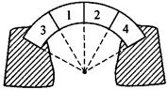

A.  B.  C.  D. 

【答案】C

【解析】试题分析：以第1块石块为研究对象，分析受力情况：重力G、第2块石块的弹力N1和第3块石块的弹力N2，如图，由平衡条件得，故选C．

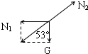

考点：物体的平衡

4．如图，两个轻环a和b套在位于竖直面内的一段固定圆弧上，一细线穿过两轻环，其两端各系一质量为的小球，在a和b之间的细线上悬挂一小物块，平衡时，a、b间的距离恰好等于圆弧的半径，不计所有摩擦，则小物块的质量为（ ）

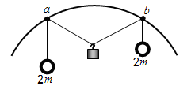

A． B． C． D．

【答案】D

【解析】

试题分析：设悬挂小物块的点为，圆弧的圆心为O，由于，所以三角形Oab为等边三角形．

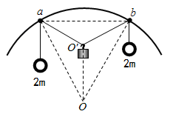

由于圆弧对轻环的支持力垂直于半径，所以小球和小物块对轻环的合力方向由轻环指向圆心O，因为小物块和小球对轻环的作用力大小相等，所以aO、bO是、的角平分线，所以，所以由几何关系可得，而在一条绳子上的张力大小相等，故有，小物块受到两条绳子的拉力作用大小相等，夹角为，故受到的合力等于，因为小物块受到绳子的拉力和重力作用，且处于平衡状态，故拉力的合力等于小物块的重力为，所以小物块的质量为，故ABD错误，C正确。

考点：共点力平衡的条件及其应用

【名师点睛】解决本题关键是能根据题目给出的几何关系确认拉小物块的两绳夹角为，再根据两个大小相等互成两力的合成结论求解即可。

5．如图所示，粗糙水平面上放置质量分别为m和2m的四个木块，其中两个质量为m的木块间用一不可伸长的轻绳相连，木块间的动摩擦因数均为μ，木块与水平面间的动摩擦因数相同，认为最大静摩擦力大小等于滑动摩擦力。现用水平拉力F拉其中一个质量为2 m的木块，使四个木块一起匀速运动，则需要满足的条件是 （ ）

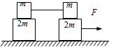

A. 木块与水平面间的动摩擦因数最大为



B. 木块与水平面间的动摩擦因数最大为



C. 水平拉力F最大为



D. 水平拉力F最大为



【答案】AC

【解析】试题分析：设左侧2m与m之间的摩擦力为f1，右侧摩擦力为f2，对左侧两物体：绳子的拉力T=3μmg，

对右上的m刚要滑动时，静摩擦力达到最大值，T=fm=μmg；联立上两式得：动摩擦因数最大为．故A正确，B错误．左边两物体分析则有：水平拉力F最大为T=2μmg．故C正确，D错误．故选AC．



考点：牛顿第二定律的应用

【名师点睛】本题为高考题的变形题，注意灵活应用整体法与隔离法，合理选取研究对象，列出表达式后再通过表达式进行分析。

6．如图所示，质量为m的球置于斜面上，被一个竖直挡板挡住．现用一个力F拉斜面，使斜面在水平面上做加速度为a的匀加速直线运动，忽略一切摩擦，以下说法中正确的是

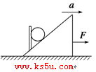

A．斜面和挡板对球的弹力的合力等于ma

B．斜面对球不仅有弹力，而且该弹力是一个定值

C．若加速度足够小，竖直挡板对球的弹力可能为零

D．若加速度足够大，斜面对球的弹力可能为零

【答案】B

【解析】

试题分析：以小球为研究对象，分析受力情况，如图：重力mg、竖直挡板对球的弹力F2和斜面的弹力F1．设斜面的加速度大小为a，根据牛顿第二定律得

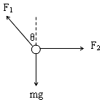

竖直方向： ①

水平方向：②

由①看出，斜面的弹力F1大小不变，与加速度无关，不可能为零．由②看出，若加速度足够小时， ;根据牛顿第二定律知道，重力、斜面和挡板对球的弹力三个力的合力等于;若F增大，a增大，斜面的弹力F1大小不变．故选B．

考点：牛顿第二定律的应用

10．如图所示：一根光滑的丝带两端分别系住物块A、C，丝带绕过两定滑轮，在两滑轮之间的丝带上放置了球B,D通过细绳跨过定滑轮水平寄引C物体。整个系统处于静止状态。已知，，，B物体两侧丝带间夹角为600，与C物体连接丝带与水平面夹角为300，此时C恰能保持静止状态。求：（g=10m/s2）

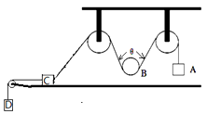

（1）物体B的质量m；

（2）物体C与地面间的摩擦力f；

（3）物体C与地面的摩擦系数μ（假设滑动摩擦力等于最大静摩擦力）。

【答案】（1） 3kg （2） f=10N （3）



【解析】

（1）对B受力分析，受重力和两侧绳子的拉力，根据平衡条件，知



解得：m=3kg

对C受力分析，受重力、两个细线的拉力、支持力和摩擦力，根据平衡条件，知水平方向受力平衡：



解得：f=10N

（3）对C，竖直方向平衡，支持力：



由f=μN，知



11．如图所示，质量M=1kg的木块套在水平固定杆上，并用轻绳与质量m=0．5kg的小球相连，今用跟水平方向成60°角的力F=5N拉着小球并带动木块一起向右匀速运动，运动中M、m的相对位置保持不变，g=10m/s2．在运动过程中，求：

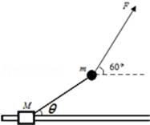

（1）轻绳与水平方向的夹角θ；

（2）木块M与水平杆间的动摩擦因数μ．

【答案】（1）30°（2）



【解析】试题分析：（1）m处于静止状态，其合力为零．以m为研究对象，由平衡条件得：

水平方向：Fcos60°﹣Tcosθ=0 ①

竖直方向：Fsin60°﹣Tsinθ﹣mg=0 ②

由①②解得：θ=30°

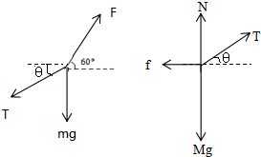

（2）以M、m整体为研究对象，由平衡条件得：

水平方向：Fcos60°﹣μFN=0 ③

竖直方向：Fsin60°+FN﹣mg﹣Mg=0 ④

由③④得：



考点：物体的平衡

12．如图所示，在光滑的水平杆上穿两个重力均为2N的球A、B，在两球之间夹一弹簧，弹簧的进度系数为10N/m，用两条等长的线将C于A、B相连，此时弹簧被压缩了10cm，两条线的夹角为60°，求：

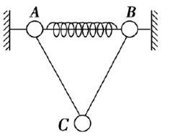

（1）杆对A球的支持力的大小；

（2）C球的重力大小。

【答案】（1）FN＝(2＋) N（2）GC＝2N



【解析】试题分析：（1）对A球受力分析如图甲所示，

由胡克定律可得，弹力F＝kx＝1 N，

由共点力平衡可得，FTcos 60°＝F，FN＝G＋FTsin 60°

联立解得FT＝2 N，FN＝(2＋) N

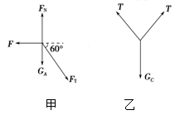

（2）对C球受力分析如图乙所示，

由平衡条件可得，2FTsin 60°＝GC

解得GC＝2N



考点：考查了共点力平衡条件的应用

【名师点睛】在处理共点力平衡问题时，关键是对物体进行受力分析，然后根据正交分解法将各个力分解成两个方向上的力，然后列式求解，如果物体受到三力处于平衡状态，则可根据矢量三角形法，将三个力移动到一个三角形中，然后根据角度列式求解，

13．一光滑圆环固定在竖直平面内，环上套着两个小球A和B（中央有孔），A、B间由细绳连接着，它们处于如图所示的位置时恰好都能保持静止状态，此情况下，B球与环中心O处于同一水平面上，A、B间的细绳呈伸直状态，且与水平线成30°角，已知B球的质量为2kg，求细绳对B球的拉力和A球的质量（）

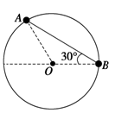

【答案】、



【解析】试题分析：对B球受力分析如下图所示，物体B处于平衡状态有：

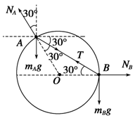

物体A处于平衡状态有：在水平方向：



在竖直方向：



由上两式解得：



考点：考查了共点力平衡条件条件的应用

【名师点睛】在处理共点力平衡问题时，关键是对物体进行受力分析，然后根据正交分解法将各个力分解成两个方向上的力，然后列式求解，如果物体受到三力处于平衡状态，则可根据矢量三角形法，将三个力移动到一个三角形中，然后根据角度列式求解，

14．如图所示，质量为m的正方体和质量为M的正方体放在两竖直墙和水平面间，处于静止状态，m和M相接触的边与竖直方向的夹角为，若不计一切摩擦，求：

（1）水平面对正方体M的弹力大小；

（2）墙面对正方体m的弹力大小。

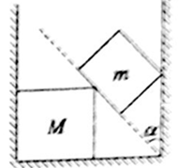

【答案】（1）；（2）

【解析】

试题分析：（1）以两个正方体整体为研究对象，整体竖直方向上受到向上的支持力和向下的重力，处于静止状态，所以水平面对正方体M的弹力大小为。

（2）对正方体进行受力分析如图所示，正确画出分析图：

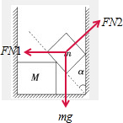

把沿水平方向和竖直方向分解有： ， ，解得：。

考点：共点力平衡的条件及其应用、力的合成与分解的运用

【名师点睛】以两个正方体整体为研究对象，分析受力，根据平衡条件得出水平面对正方体M的弹力大小．以正方体m为研究对象，分析受力情况，根据平衡条件求解墙面对正方体m的弹力大小。